Bármilyen árnyalatú a szemed színe, általánosságban mindegyikre igaz, hogy a szemszíneddel egyező szemhéjfesték nem emeli ki a szemed színét. Nyugodtan használhatod, de érdemesebb inkább a szemszínedtől eltérő színt használni. Kombinálhatod úgy is, hogy pl. a mozgó szemhéjadra kerülő egyik szín megegyezik, a másik viszont nem a szemed színével. Variálj bátran, próbálkozz a számodra szokatlan párosításokkal, meglátod, egy új világ nyílik meg előtted.
Az, hogy egy adott színből hideg vagy meleg árnyalat áll jól azt az évszak típus határozza meg. Tehát ha egy szemsminkhez színt választunk, akkor először megállapítjuk mi az évszak típusunk, ez megadja, hogy hideg vagy meleg színcsoportba tartozunk, majd ennek figyelembevételével választunk a szemünkhöz jól álló színek közül hideg vagy meleg árnyalatot.
Barna szemhez illő színek
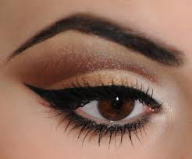
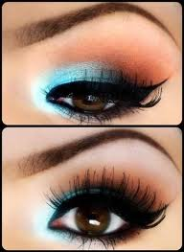
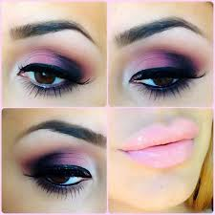
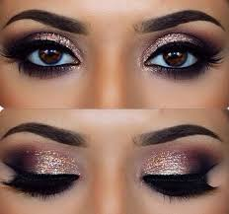
A barna szemszínben az a csodálatos, hogy gyakorlatilag minden szín jól áll hozzá. A jelenlegi trend szerint ajánlott: rosegold, bézs, bronz, burgundi, padlizsán, mályva, rózsaszínek, pezsgőszín, arany, ezüst, grafitszürke, lila, terrakotta, kék, zöld, fekete, barna minden árnyalata.
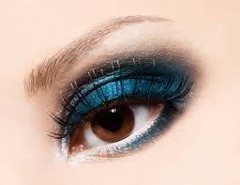
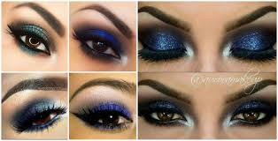
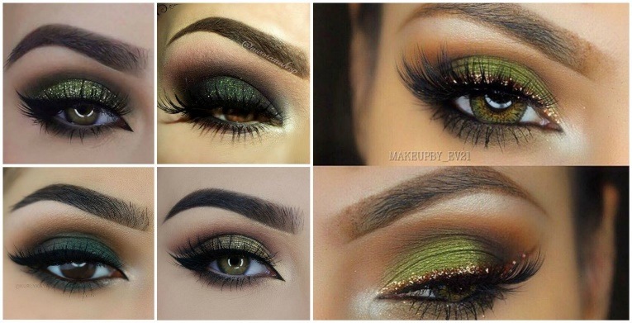
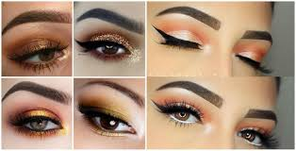
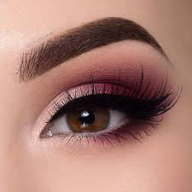
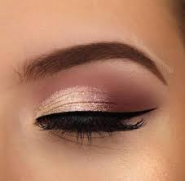

Kék szemhez illő színek
A kék szemet leginkább az aranyló, narancsos árnyalatok, valamint a bronz és a barna emeli ki. Illik még hozzá: pezsgőszín, világos rózsaszín, halványsárga, világosszürke, ezüstszürke, szénszürke, szürkéskék, zafírkék, égszínkék, türkiz, acélkék, mályva, bordó, bíborvörös, padlizsán, levendula, terrakotta, fekete.

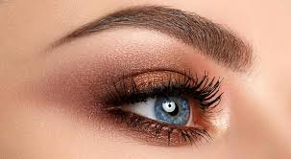
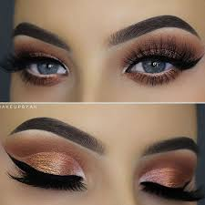
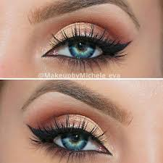

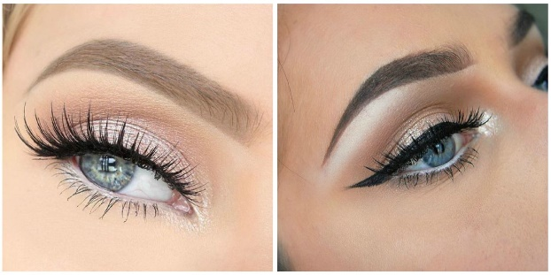
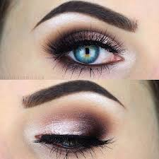
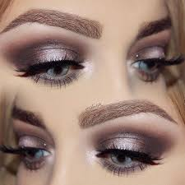
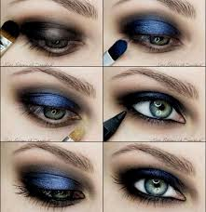
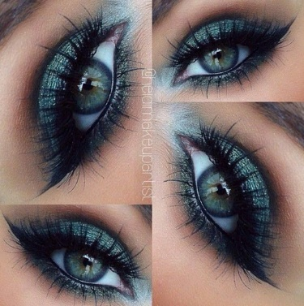
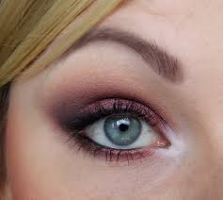
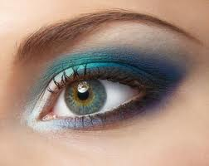

Zöld szemhez illő színek
A zöld szemet a rózsaszínek emelik ki erőteljesen. Emellett jó választás lehet a sárgászöld, arany, bézs, lime zöld, olivzöld, korall, barack, barna, terrakotta, lila, padlizsán, bronz, ezüst.
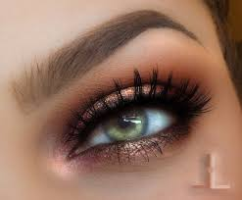
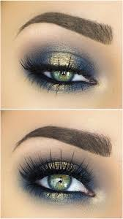
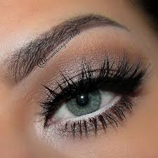
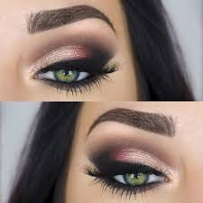
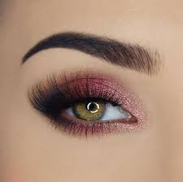
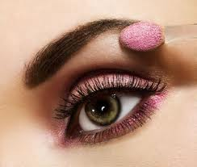

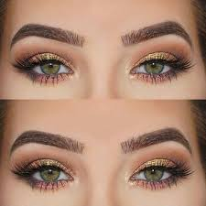

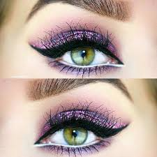
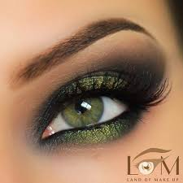
képek forrása: internet

